Координационный Совет
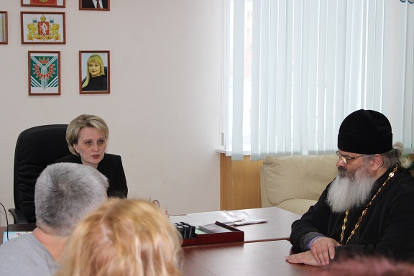
07 февраля 2020 года в Управлении образованием Асбестовского городского округа состоялось заседание Координационного совета по вопросам духовно-нравственного и патриотического воспитания обучающихся Асбестовского городского округа. На Совете присутствовали протоирей Каменской епархии, председатель Городской Думы школьников, начальник отдела культуры администрации АГО, руководитель Музея им. Н.М. Аввакумова, педагоги и библиотекари общеобразовательных организаций, руководители ветеранской организации педагогических работников и многие другие представители учреждений города Асбеста.
На данном Совете была рассмотрена тема «Духовно-нравственное развитие и патриотическое воспитание обучающихся: опыт, проблемы, перспективы».
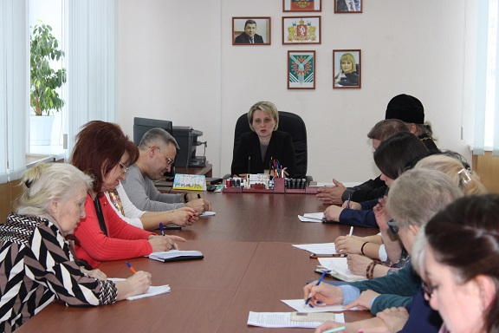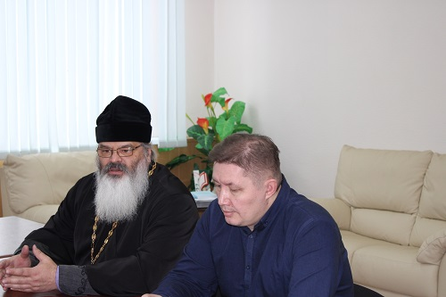
Вступительное слово было предоставлено протоирею Георгию Духанину,
который говорил о популяризации положительного опыта семейного воспитания в образовательных учреждениях, о возрождении и сохранении духовно-нравственных традиций в семейных отношениях и семейном воспитании, создании условий для семейного благополучия и воспитания ответственного родительства.
Каждому участнику была предоставлена возможность в ходе дискуссии высказать свое мнение по данному вопросу, определить проблемы и пути их решения.
Итогом Совета стало принятие решения о создании социально-педагогических условий для воспитания, развития и становления личности обучающихся способных сознательно выстраивать отношение к себе, своей семье, обществу, государству, Отечеству, миру в целом на основе принятых моральных норм и нравственных идеалов.
Все участники данной встречи поддержали идею начальника Управления образованием Асбестовского городского округа С.А. Валеевой встречаться на постоянной основе.
